- 所有社会活动的认定时间范围与科研成果的认定时间范围一致。

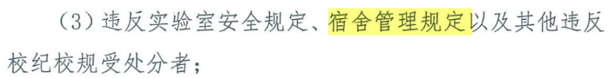2、参与医学院统筹的学生需符合宿舍管理规定，不存在违章用电等现象。

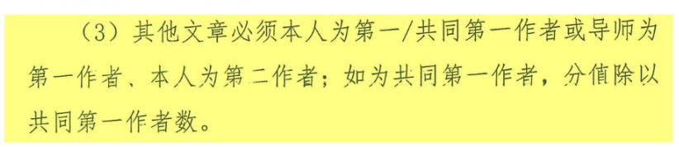3、如果共同第一作者是导师，学生排第二，按照字面意思学生只能得一半分值，但是导师一作学生二作的情况学生可以获得全部分值，因此如发生导师共一排第一，学生共一排第二的情况，学生也可以获得全部分值。【只算共一的情况和排前2位的情况（导师第一本人第二）】

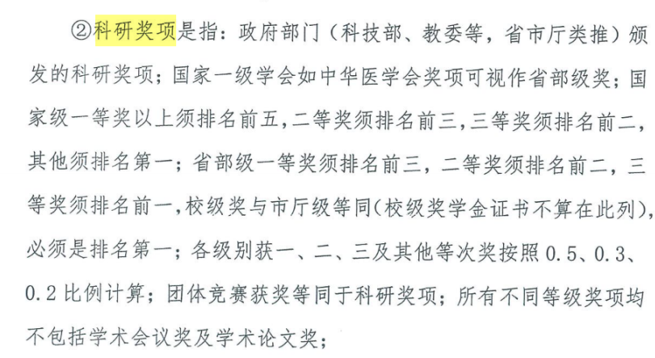
4、科研奖项以科研成果获奖为主，国家奖学金、省三好、省优干、捐赠类获奖等均不算分。不按排名再细分分数，按上述要求前几的获奖者都可获得同样的分数。如获特等奖按照0.8比例计算，其他等次奖指优秀奖、优胜奖等，按照0.1比例计算。团体竞赛指三大赛等，“团体竞赛获奖等同于科研奖项” 建议理解为团体竞赛的分值等同于科研奖项，国家级60、省部级30、市厅级10，但是按照人数均分分数，比如10人团队获得省级奖励，每人的分数按30/10来计算。
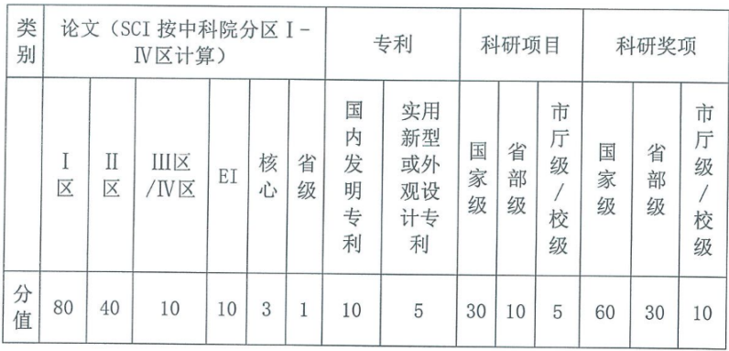
5、增加了专利这一项，专利需要已授权，仅受理不予加分。汇总表中需要填写专利授权号。
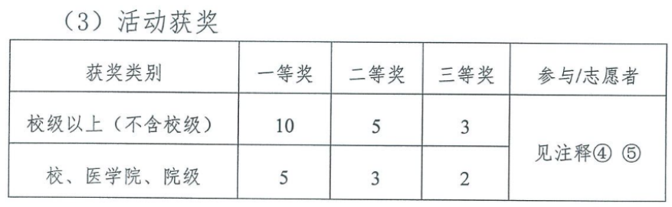
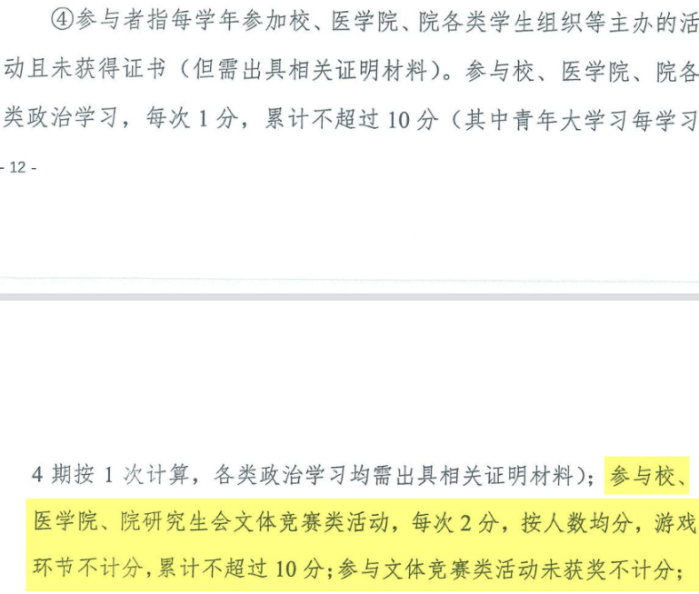6、根据最新要求，参与各类政治学习均不计分。参与校、医学院、院研究生会文体竞赛类活动，每次2分，按人数均分，指参与活动获得优秀奖、优胜奖等。如获得了“最佳人气奖”、“最佳辩手”等证书，可等同于一等奖。

